实验一：Java基本程序设计

一、实验目的
1）掌握标准输入输出函数的使用。
2）静态函数的定义和使用（本实验要求所有函数均为静态函数）；
2）掌握简单排序算法；
3）Java基础语法综合运行（非面向对象版本BMI程序）；

二、实验内容
1）编写BMI类，在main函数中增加数组String[] ids，String[] names，float[] heights, float[] weights, float[] bmis，分别存储学生们的学号、姓名、身高、体重、计算后的bmi值和胖瘦健康状况。注意，上述数值均需保留两位小数存储。
2）定义inputStudents函数，该函数的参数为上述数组，该函数的功能是输入多个学生的相关信息，并将相关数据存储到上述数组中；
3）在BMI类中，增加一个函数checkHealth，函数参数为bmi值，该函数按下表中BMI取值范围判断胖瘦健康状况，该函数的返回值为字符串，返回结果即下表中的第一列中的值，并在inputStudents函数中调用该函数，获得学生的胖瘦健康状况。
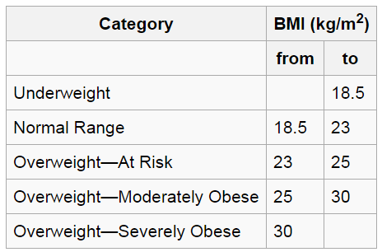
4）在BMI类中，增加5个排序sortByXXX函数，XXX表示排序属性，可以分别按照学生学号、姓名、身高、体重、BMI进行由小到大排序，排序算法可以利用简单排序、选择排序、冒泡排序算法或其他算法（选择其中一种算法实现即可）。排序前后必须保证同一个学生在所有数组中对应相同的下标！为了方便实现上述功能,可定义一个排序数组int sortedIndex[]，该数组中保存了进行排序的数组排序后的下标，排序结束后，返回该数组，以便根据该数据进行打印显示。
5）在BMI类中，增加printStudents函数，该函数的参数含有int sortedIndex[],该函数可以打印排序前和排序后的结果。打印时，每个学生的信息打印为一行，为了清晰，学号、姓名、身高、体重和计算后的bmi值之间用制表符(\t)隔开。
6）定义menu函数，提供输入学生、打印学生，5种排序、程序退出等8种选项，用户输入指定选项后，运行相应函数功能。注意，在调用inputStudents函数前，需先提示用户数输入指定人数。
7）在BMI类的main函数中，调用menu函数，测试运行各项功能。
注意，身高、体重、及bmi等数值均需保留两位小数的格式进行存储和显示。

三、实验代码
注意：将程序代码和运行结果截图粘贴在此处，注意源代码中注释行数不少于全部代码的1/3，程序源代码请压缩后上传，压缩文件按照 学号.zip 进行命名，注意源程序于报告请分别上传到不同的文件夹中！

